厦门市海沧医院合理用药管理系统说明

一、项目建设内容与要求
（一）医药信息：支持医生和药师查看药品说明书信息、书籍资料、文献资料、医药法规及相关医药学知识。包括：
（1）药品说明书信息：可查询对应的药品说明书信息，同时可以查看同一通用名称，不同剂型和不同厂家的说明书，并标注是否是国家基本药物、国家社保品种、OTC药物、兴奋剂药品、精神类药品、麻醉类药品。说明书信息支持医院药学人员维护.并实时更新。
（2）书籍专著：系统应提供国家基本药物处方集、抗菌药物临床应用指导原则（2015年版）、国家基本药物处方集、超药品说明书用药、新编药物学、国家基本药物临床应用指南、临床注射药物应用指南、中国国家处方集、临床用药须知、中药炮制规范、《中华人民共和国药典》等资料供用户查询；
（3）电子公告：系统应提供国家食品药品监督管理总局和中华人民共和国国家卫生和计划生育委员会发布的通知公告、药品警戒快讯、说明书修订公告、药品不良反应信息通报及法律法规信息供用户查看；
（4）临床检验指标：系统应提供临床检验指标信息供用户查询，包括正常参考值范围、结果及临床意义；
（5）临床路径：系统应提供中华人民共和国国家卫生和计划生育委员会发布的临床路径供；
（6）医药公式：系统应提供常用的医药学公式，包括心脏学、肺脏学、肾脏学、儿科学、神经学等公式，并提供计算功能；
（7）临床指南：系统应提供国内外的多个权威专科学会发布的与临床诊断、治疗方案有关的指南和操作规范；
（8）系统应支持用户自定义文献资料，并支持资料的查看。
（二）系统自带规则需包括
1. 适应症审查。通过诊断（支持ICD-10关键字匹配）设置药品使用的相关审查规则，超说明用药提示。
2. 剂量范围。可以结合适应症诊断、年龄、体重、肝功能、肾功能、哺乳、妊娠等判断条件，设置药品的每日/每次剂量（包括每公斤剂量）
3. 给药频次。通过设置药品的给药频次审查相关药品的给药频次；
4. 极量范围。引擎可以针对药品的每日/每次用药的最大剂量进行设置，审查药品剂量的极量范围；
5.给药途径。引擎可以针对药品的给药途径进行规则设置，审查处方中药品的给药途径是否正确；
6. 用药疗程。引擎可以通过分析药品总量、给药频次来计算总的用药疗程，并通过设置用药天数，对处方的用药疗程进行审查
7. 禁忌症。通过病人特征字典（支持关键词匹配或ICD-10编码）设置不同疾病禁用的药品审查规则
8. 年龄。通过病人的年龄设置不同疾病禁用的年龄范围，引擎支持预设年龄段并支持相关适应症下的年龄审查规则；
9. 性别。通过病人的性别设置不同疾病禁用的性别，引擎支持相关适应症下的性别审查规则
10过敏。引擎支持设置对某类药品、某个药品、食物及某个或某类辅料药品过敏禁用/慎用的药品审查规则，并设置对某个药品成分过敏，禁用/慎用的审查规则（支持关键词匹配或ICD-10编码）
11. 人群。引擎支持妊娠期、哺乳期、肝功能异常、肾功能异常等人群患者的禁用/慎用药品审查规则（支持关键词匹配或ICD-10编码）
12. 相互作用。引擎支持结合患者诊断判断条件，设置某个或某类药品的成分、成分类别，以及含有某个或某类辅料的药品之间同时使用时存在相互作用的审查规则
13. 重复用药。引擎支持结合患者诊断判断条件，设置某个或某类药品的成分、成分类别存在重复用药审查规则
14. 配伍禁忌。引擎支持结合给药途径等判断条件，设置某个或某类药品的成分、溶媒存在配伍禁忌的审查规则
15. 配伍浓度。引擎通过设置注射用药的配伍浓度，对处方中注射药品的配伍浓度进行审查
16. 注射速度。引擎通过设置注射用药的注射速度，对处方中注射药品的给药速度进行提示
17. 联合用药。引擎通过分析患者一日中的所有处方，并对患者的处方进行联合用药审查
18. 历史处方。结合患者的历史处方做出合理性用药判断
（三）用药规则管理：
1. 查阅相关文献资料
在编辑药品规则时，可以随时调取药品相关的文献资料，包括该药品的药品说明书，不同厂家的药品说明书，以及其它参考文献；
2. 规则复制、删除
为了方便药师编辑规则，引擎为药师提供了规则复制、删除功能；
3. 规则导入
在编辑药品规则时，为了提高药师编辑规则的速度和效率，引擎提供规则导入功能，使药师在编辑规则时，随时调取其它药品的规则和该药品的通用规则，并在此基础上进行修改和编辑；
4. 规则启用/禁用
引擎为每一条编辑的规则提供启用和禁用功能，禁用的规则将在处方审核中不会被触发；
5. 强制拦截
在自定义规则时，引擎为每一条规则提供强制拦截功能，设置强制拦截的规则后，医生在开具处方时，如果触发强制拦截规则后，只能修改处方而不能提交处方；
医生用药干预（合理用药）：
1. 处方药品实时审核：
医生可以在HIS中直接查看处方的审核结果，方便做出合理用药的判断；
2. 用药提示展示：
在查看审核结果时，如果有报警提醒，
系统为每一条触发规则的内容提供详细的提示级别和提示说明；
3. 双签提交、强制拦截：
医生在查看审核结果时，如果有报警的用药问题，平台支持医生双签提交，
对于严重的用药问题，可以直接在医生端进行干预并进行强制拦截，
若医生不做调整，则处方无法生效；
4. 医生药师互动：
在用药干预的过程中，平台为医生和药师提供便捷的互动渠道，
方便医生和药师对用药进行交流，并形成记录；
（四）前置处方审核：
平台支持按照预设的合理用药规则对进入审核系统的处方自动实时审查，再由药师人工审查，审核不通过的提示到医生端，由医生选择双签或修改。
在药师审核处方的过程中，平台支持实时查看药师处方审核工作，统计药师审核处方数量，处方内容，并做相应的审方统计。

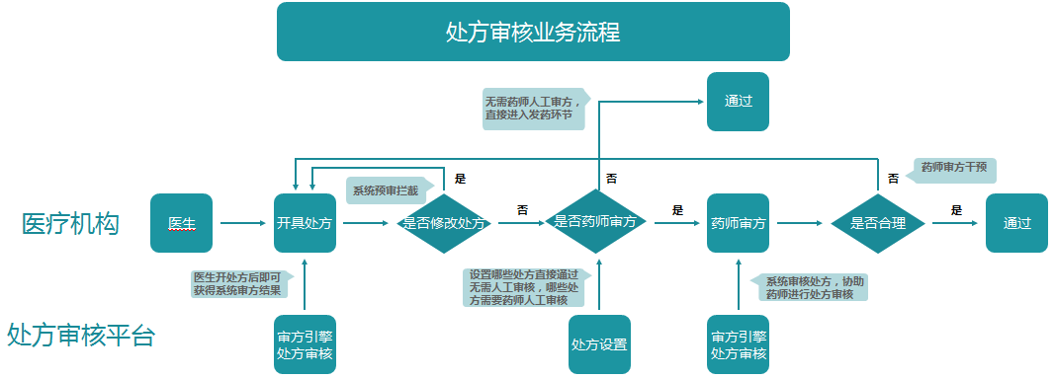

（五）处方/医嘱点评：
1.可提供多维度的处方抽样方式，可以从时间、处方来源、科室、医生、药品属性等维度对处方进行实时抽样。同时，支持按照系统审方结果及药师审方结果进行抽样点评。此外，可以对抗菌药物、注射药物、基药、医保药等药品属性进行专项点评。
2.可满足医院个性化的点评管理规范，支持自定义点评项，并根据点评的问题类型自动生成问题代码，同时支持用户自定义问题代码与问题类型的对应关系。
3.药师在处方点评中，可以预设处方点评的点评标准，让处方在平台上自动点评，完成对处方的自动点评。
4.点评结束后，可以根据点评的结果生成项目报表。报表可以显示点评时间。也可以按照处方来源、科室、医生分别统计抽取处方数、处方人数、用药品种数、抗菌药物品种数、用药品种数，并支持报表的导出和打印。
5.不合理处方/医嘱可直接反馈给医生端，医生可负反馈。实现闭环管理。
6.点评药师可浏览其他药师的点评项目，但不可更改其项目。
（六）处方/医嘱管理：
可以根据医院对处方审核的需求，对处方来源、科室、医生进行审核管理。支持诊断、药品、审核规则、提示级别的处方审核设定，对待审核处方进行过滤，并对过滤的处方进行自动通过或药师人工审核的设置。如果设置为自动通过，过滤的处方通过平台自动审核并直接进入调配流程；如果设置为人工审核，过滤的处方需要经过药师人工审核后，才能进行下一步流程。
为了不影响处方在院内的执行，提高药师审方效率，系统支持设置自动审方及处方停留时间。药师可以对人工审核处方的时间进行人工设置，超出设置的时间，平台可以对处方进行超时通过处理，并做相应记录，不影响处方的执行。
（七）数据统计：
通过处方、审方结果、药品、疾病、规则触发情况及规则的准确性，为医疗机构及互联网医院提供多维度的处方审核及合理用药情况的统计分析。
支持从处方来源、科室、医生、日期等维度，
1.对处方的报警率进行统计。对处方中的基药、抗菌药物、注射药物、处方药的使用情况和占比情况进行多维度的统计；
2.对处方审核中的干预率、合格率、审核率进行统计。为医疗机构或互联网医院提供系统审方结果和药师审方结果的统计，记录每一项规则的触发次数，并支持每一项规则在处方来源、科室、医生、日期维度的统计和查询；
3.提供疾病信息统计。记录每一种疾病的处方开具的数量，并支持同比和环比。同时，系统可以按疾病的维度，通过处方来源、科室、医生、日期，同比疾病的使用情况和趋势。
4.提供药品信息统计。记录每一种药品的使用次数和使用数量，并支持同比和环比。同时，平台可以按药品的维度，通过处方来源、科室、医生、日期，进行同比和环比药品的使用情况和用药趋势；
5.支持规则报警统计。可统计维护规则数，并可查看具体完成情况。统计每一项规则的报警次数和触发报警的药品信息，同时支持直接查看相关处方信息和审方记录；
6.提供规则验证功能。平台支持对处方进行样本抽取，对比平台的审方结果和药师的审方结果，按照药师审方结果自动生成系统审方结果的阴性/阳性、假阴性/假阳性的数据报表。平台还支持直接查看相关处方信息和审方记录，协助医疗机构验证药品规则的准确性；
7.系统满足抗网上报需求及其他国家等主管部门要求的上报数据。（尽量完善）
（八）处方流转：（互联网医院）
为医疗机构及互联网医院提供处方流转相应功能或服务。通过医疗机构及互联网医院所开具的处方，经过系统审方、药师审核，并加盖药师电子签章后，可以为相应的应用终端提供处方流转服务。在处方流转的过程中，平台对处方进行加密，并记录流转过程，最终可以对处方在流转的过程中实时监测和事后追溯。

